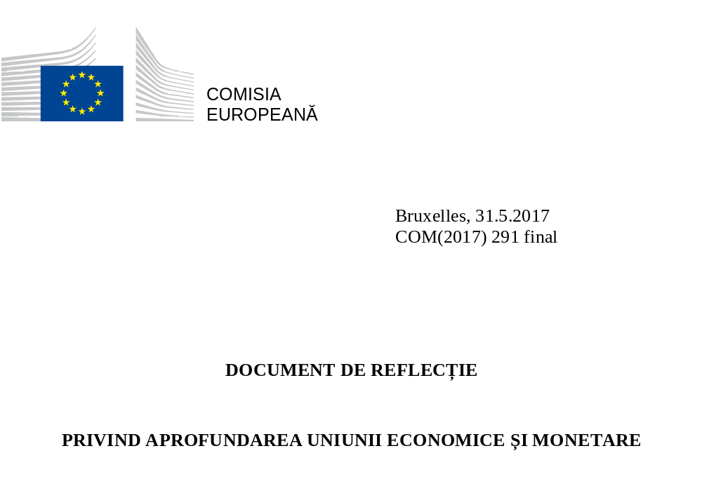

La 1 martie 2017, Comisia Europeană a prezentat o Carte albă privind viitorul Europei. Aceasta a constituit punctul de plecare pentru o dezbatere amplă cu privire la viitorul Uniunii Europene cu 27 de state membre. Pentru a contribui în continuare la discuții, Comisia Europeană prezintă mai multe documente de reflecție referitoare la teme importante care vor marca anii următori.

Prezentul document de reflecție – al treilea din serie – descrie posibile căi de urmat pentru aprofundarea și finalizarea uniunii economice și monetare până în 2025. Documentul prezintă în acest sens măsurile concrete care ar putea fi luate până la alegerile pentru Parlamentul European din 2019, precum și o serie de opțiuni pentru anii următori. Bazându­se pe Raportul celor cinci președinți, documentul este menit atât să stimuleze dezbaterea privind UEM, cât și să contribuie la conturarea unei viziuni comune asupra structurii sale viitoare.

Moneda unică este una dintre cele mai importante și mai concrete realizări ale Europei. Aceasta a contribuit la integrarea economiilor noastre și i-a apropiat pe cetățenii europeni, însă dintotdeauna a reprezentat mult mai mult decât un proiect monetar. Moneda unică a fost concepută ca o promisiune de prosperitate – și așa trebuie să și rămână, inclusiv pentru statele care vor deveni membre ale zonei euro în viitor.

Această promisiune a prosperității a devenit mai importantă ca niciodată în momentul în care Europa a fost zguduită de criza financiară și economică. Moștenirea dureroasă a acelor ani i-a determinat pe europeni să-și dorească să aibă mai multe dintre lucrurile pe care le oferă moneda unică: mai multă stabilitate, mai multă protecție și mai multe oportunități. Măsurile ferme luate ca răspuns la criză pentru a îmbunătăți instrumentele și arhitectura zonei euro au răspuns parțial acestor așteptări. În prezent, economia UE este din nou pe o curbă de creștere, iar rata șomajului a scăzut la cel mai mic nivel din ultimii opt ani. Însă zona euro nu are nevoie doar de pompieri, ci și de constructori și de arhitecți cu o viziune pe termen lung.

Uniunea noastră economică și monetară este în continuare grevată de deficiențe pe trei planuri. În primul rând, nu este încă în măsură să reducă disparitățile sociale și economice care au ieșit la iveală în urma crizei, pe de o parte, între diferitele state membre ale zonei euro și, pe de altă parte, în interiorul statelor membre. În al doilea rând, aceste forțe centrifuge se plătesc scump pe plan politic. Dacă nu se iau măsuri pentru a le contracara, aceste forțe ar putea slăbi sprijinul cetățenilor față de moneda euro și ar putea crea, în locul unui consens cu privire la viitor, percepții diferite asupra provocărilor cu care ne confruntăm. În fine, deși UEM este mai puternică, nu este încă pe deplin rezistentă la șocuri.

Prin Declarația de la Roma, semnată la 25 martie 2017, liderii UE s-au angajat să depună „eforturi către finalizarea uniunii economice și monetare; o Uniune a economiilor convergente”. Acum, această promisiune trebuie să devină realitate. Acest lucru necesită curaj politic, o viziune comună și voința de a acționa în interesul comun.

O monedă euro puternică necesită o uniune economică și monetară mai puternică.

„În aceste vremuri de schimbare, conștienți de îngrijorările cetățenilor noștri, ne afirmăm angajamentul față de Agenda de la Roma și ne angajăm să acționăm în direcția următoarelor obiective: (…) o Uniune în care (…) o monedă unică stabilă și mai consolidată deschid căi pentru creștere, coeziune, competitivitate, inovare și schimburi, în special pentru întreprinderile mici și mijlocii; o Uniune care promovează o creștere susținută și durabilă, prin investiții, reforme structurale și eforturi către finalizarea uniunii economice și monetare; o Uniune a economiilor convergente.”
Declarația de la Roma, liderii UE, 25 martie 2017

„Finalizarea uniunii economice și monetare nu este un scop în sine, ci este un mijloc pentru a asigura o viață mai bună și mai echitabilă tuturor cetățenilor, pentru a pregăti Uniunea să facă față viitoarelor provocări globale și pentru a permite fiecăruia dintre membrii săi să prospere.”
Raportul celor cinci președinți: Finalizarea uniunii economice și monetare a Europei
Jean-Claude Juncker în strânsă colaborare cu Donald Tusk, Jeroen Dijsselbloem, Mario Draghi și Martin Schulz, 22 iunie 2015

Cuprins
1. Introducere 4
2. Povestea monedei euro până în prezent 7
3. Argumente în favoarea finalizării uniunii economice și monetare 12
4. Reflecții privind o posibilă cale de urmat 20
5. Concluzii 36

1. Introducere

Euro este mai mult decât o monedă. Pentru un continent care a fost divizat atât de mult timp, bancnotele și monedele euro ne reamintesc în mod concret, în fiecare zi, libertatea, avantajele și oportunitățile pe care ni le oferă Uniunea Europeană.

În prezent, 340 de milioane de cetățeni europeni din 19 state membre folosesc moneda euro. Șapte dintre statele membre care au aderat la UE în 2004 au adoptat deja moneda euro. Și totuși au trecut doar 25 ani de când Tratatul de la Maastricht a deschis calea pentru adoptarea monedei unice și doar 15 ani de când a fost pusă în circulație prima monedă.

Euro este moneda a 19 state membre
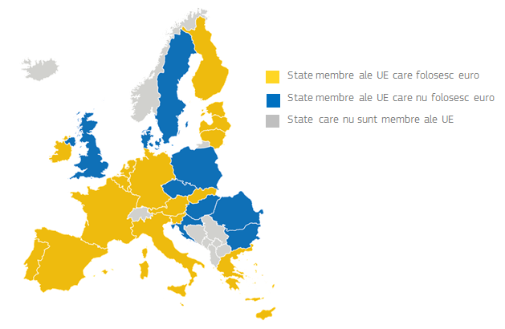
Sursa: Comisia Europeană

Moneda euro a devenit, de la lansarea sa, a doua cea mai utilizată monedă din lume. Șaizeci de țări și teritorii din toată lumea, reprezentând alți 175 de milioane de cetățeni, au monede ale căror parități ale cursului de schimb sunt fixate față de euro fie direct, fie indirect.

Euro este a doua monedă ca importanță din lume
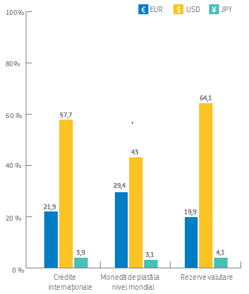
Sursa: Banca Centrală Europeană, iunie 2016
Funcționarea și viitorul uniunii economice și monetare (UEM) reprezintă un subiect de interes pentru toți cetățenii europeni, indiferent de statul membru din care provin, iar acest lucru este valabil și pentru statele care se vor alătura zonei euro în viitor. După ieșirea Regatului Unit din UE, economiile țărilor din zona euro vor reprezenta 85 % din PIB-ul total al UE. Acest lucru pune în evidență rolul central al monedei euro în cadrul viitoarei Uniuni cu 27 de membri. Dată fiind importanța sa pentru întreaga lume, moneda euro este la fel de importantă și pentru partenerii și investitorii internaționali.

Moneda euro este o reușită din mai multe puncte de vedere, dar momentele dificile prin care a trecut zona euro de-a lungul anilor sunt o mărturie a faptului că nu este întotdeauna percepută ca atare. Criza economică și financiară care a izbucnit în Statele Unite în perioada 2007-2008 a provocat cea mai gravă recesiune din istoria de șase decenii a Uniunii Europene și a scos totodată în evidență deficiențele arhitecturii inițiale a UEM. Confruntate cu adversități, statele membre și instituțiile UE au luat decizii politice ferme pentru a menține integritatea monedei euro și a evita consecințele cele mai grave.

S-au desprins învățăminte importante, fiind create noi instrumente de politică și efectuându-se modificări instituționale care au contribuit la consolidarea zonei euro. Situația actuală este mult mai bună, dar rămân în continuare o serie de provocări. Anii de creștere scăzută sau inexistentă au lăsat urme adânci în structura socială, economică și politică a Europei. Multe țări se confruntă și astăzi cu moștenirea crizei – de la rata ridicată a șomajului la nivelurile ridicate ale datoriei publice sau private. Și, deși sprijinul pentru moneda unică este puternic – și chiar în creștere – au fost ridicate totuși, pe un plan mai general, semne de întrebare referitoare la valoarea adăugată a monedei euro și la mecanismele UEM.

Oricât de solidă ar fi în prezent, UEM rămâne însă incompletă. Pilonul „monetar” al UEM este bine dezvoltat, astfel cum o ilustrează rolul Băncii Centrale Europene (BCE). Cu toate acestea, componenta „economică” a rămas în urmă, integrarea mai redusă a acestei componente la nivelul UE limitându-i capacitatea de a susține pe deplin politica monetară și politicile economice naționale. Acest lucru indică necesitatea de a consolida voința politică pentru a cimenta componenta „uniune” din UEM. Este nevoie de mai multă încredere la toate nivelurile, între statele membre, între statele membre și instituțiile UE, precum și în relația cu publicul larg.

Aceasta demonstrează că moneda euro se află abia la începutul călătoriei sale. Nu ar trebui să existe loc de ezitare atunci când este vorba de necesitatea de a-i consolida structura. Să facem cale întoarsă de la progresele obținute iese din discuție. Raportul celor cinci președinți din iunie 2015 a reamintit necesitatea finalizării UEM a Europei și a trasat calea de urmat până în 2025. Raportul a inițiat o primă fază de „aprofundare prin practică” până în iunie 2017, însă măsurile necesare pentru a doua etapă, până în 2025, trebuie încă să fie discutate și convenite de statele membre.

O astfel de dezbatere nu poate avea loc decât în condițiile unei înțelegeri comune a provocărilor și a căii de urmat. De-a lungul anilor, nu au lipsit rapoartele aprofundate, discursurile și dezbaterile politice pe această temă. Se știu multe cu privire la ceea ce trebuie făcut, dar, adesea, progresele sunt ținute în loc din cauza dezacordurilor. Unii susțin că o solidaritate sporită este calea de urmat pentru a aborda moștenirea crizei, în timp ce alții insistă asupra necesității de a consolida responsabilitatea statelor membre ca o condiție preliminară pentru obținerea de noi progrese. În consecință, în ciuda tuturor eforturilor depuse în ultimii ani, dinamismul necesar pentru reformarea suplimentară a UEM a fost parțial pierdut. Cauza acestui lucru ar putea fi și sentimentul liniștitor creat de semnele de îmbunătățire a situației economice și sociale. Însă efectiv nu ne putem permite să așteptăm să se producă o nouă criză pentru a găsi voința comună de a acționa.

Acum, când Europa își discută viitorul, este momentul să privim mai departe de ceea ce s-a spus și s-a făcut deja. Cartea albă privind viitorul Europei din 1 martie 2017 a subliniat importanța unei zone euro mai puternice pentru viitorul UE27. Prin semnarea Declarației de la Roma din 25 martie 2017, statele membre și-au reafirmat angajamentul față de finalizarea UEM. Deși contextul economic nu este încă pe deplin favorabil, ar trebui să consolidăm arhitectura UEM acum când condițiile sunt prielnice.

Prezentul document de reflecție dezvoltă opiniile exprimate în Raportul celor cinci președinți privind finalizarea UEM a Europei și contribuie la dezbaterea mai amplă inițiată de Cartea albă privind viitorul Europei. Comisia l-a elaborat acordând atenția cuvenită dezbaterilor din statele membre și punctelor de vedere exprimate de celelalte instituții ale UE. Documentul descrie realizările și provocările noastre comune și oferă o cale de urmat practică pentru anii următori.

Nu există un răspuns unic. Este nevoie de o viziune de ansamblu și de o etapizare clară a măsurilor care trebuie luate. Această posibilă cale de urmat este sintetizată în graficul din anexa 1. Există o serie de aspecte asupra cărora prezentul document de reflecție se apleacă mai în detaliu. Acesta este în special cazul măsurilor deja inițiate, promise sau care vor trebui luate în următorii doi ani. În cazul altor aspecte, documentul are un caracter mai explorator și oferă mai multe opțiuni, în concordanță cu viziunea de ansamblu și cu etapizarea necesară.

O mare parte a dezbaterii privind UEM este, prin natura sa, tehnică. Multe idei din prezentul document se referă, în mare măsură, la reparațiile necesare în „sala mașinilor” a monedei euro. Dar miza nu este una tehnică, ci este legată de consolidarea monedei euro, astfel încât aceasta să aducă tuturor mai multe avantaje. Acest lucru necesită un angajament și un sprijin politic puternic la toate nivelurile.

2. Povestea monedei euro până în prezent

Beneficii concrete pentru cetățeni, întreprinderi și statele membre

Pentru majoritatea cetățenilor europeni, moneda euro face parte din viața lor de zi cu zi. Pentru prima „generație euro”, aceasta este singura monedă pe care au cunoscut-o vreodată. Cei născuți mai demult își amintesc cu siguranță schimbările pe care le-a adus moneda euro și văd direct avantajele acesteia. Creditele lor ipotecare și nivelul lor de trai nu mai depind de inflația ridicată și de ratele de schimb volatile, ca în anii ’70 și ’80. De la introducerea monedei euro, inflația s-a menținut, în general, în jurul valorii de referință a Băncii Centrale Europene, fixate la 2 %, sau sub aceasta. Cetățenii nu mai plătesc comisioane costisitoare de schimb valutar la trecerea frontierelor interne din zona euro și nu mai plătesc în plus atunci când transferă sau retrag bani într-o altă țară din zona euro.

Moneda euro a contribuit la stabilitatea prețurilor
Indicele prețurilor de consum – variația procentuală față de anul precedent
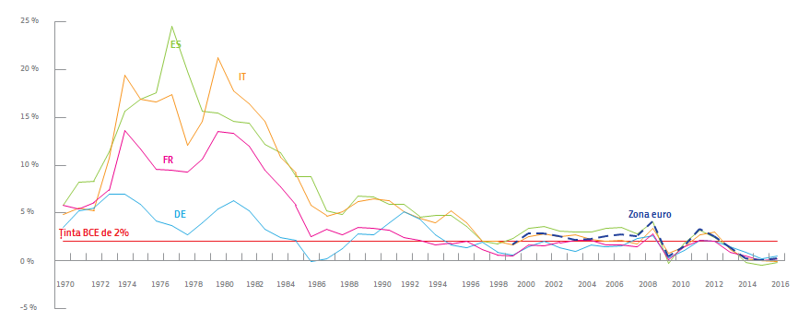
Sursa: Banca Mondială, OCDE

Avantajele monedei euro sunt evidente și pentru întreprinderile europene. Aceasta constituie una dintre atracțiile și beneficiile majore ale apartenenței la cea mai mare piață unică și la cel mai mare bloc comercial din lume. Moneda unică le-a permis întreprinderilor să economisească mult timp și mulți bani. Datorită statutului monedei euro ca a doua valută de rezervă din lume, aproximativ două treimi din exporturile societăților și jumătate din importurile lor sunt facturate în euro. Nu mai există riscuri valutare sau costuri de tranzacție pentru operațiunile transfrontaliere. Facturile pot fi emise într-o singură monedă pentru clienții din 19 țări. Contractarea de împrumuturi de la bănci sau din alte surse de finanțare a devenit mai ușoară și, în medie, mai ieftină. Iar astăzi se pot face mult mai multe afaceri, pe plan mondial, în euro, decât ar fi fost posibil vreodată în franci, lire sau mărci germane.

Contextul general, caracterizat prin rate scăzute ale dobânzilor, a făcut ca gospodăriile și întreprinderile să poată beneficia în ultimii ani de credite mai ieftine. De asemenea, guvernele din zona euro au economisit anual 50 de miliarde EUR cu plățile aferente dobânzilor, față de acum câțiva ani, această sumă suplimentară putând fi utilizată pentru a reduce datoria publică sau a majora investițiile publice ori fondurile alocate educației.

Având în vedere aceste avantaje, este ușor de înțeles de ce moneda euro beneficiază de un sprijin puternic. Cu excepția unei scăderi înregistrate în punctul culminant al crizei financiare, sondajele Eurobarometru indică în mod constant un sprijin puternic pentru moneda unică în rândul cetățenilor care locuiesc în zona euro, acesta ajungând la o medie de 72 % în aprilie 2017, nivelul cel mai ridicat din 2004 până în prezent.

Sprijinul cetățenilor pentru moneda unică este în mod constant ridicat în zona euro
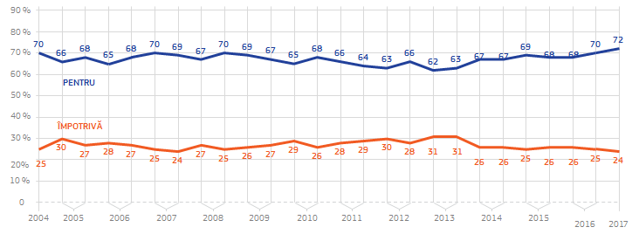
Sursa: Comisia Europeană și Eurobarometrul 2017

Învățămintele desprinse în timpul crizei

Criza mondială care a început în 2007-2008 a scos în evidență deficiențele monedei încă tinere și a afectat deosebit de puternic zona euro. Primele țări europene care au fost afectate de criza mondială nu făceau parte din zona euro și moneda euro a părut să acționeze ca un scut. Cu toate acestea, atunci când percepțiile cu privire la vulnerabilitatea anumitor state membre ale zonei euro s-au schimbat, efectele perturbatoare au fost semnificative. Mai multe state membre au luat decizia dificilă de a folosi banii contribuabililor pentru a sprijini financiar băncile și a evita riscul unui colaps. Băncile intraseră în dificultate ca urmare a acumulării și a creșterii în dimensiuni a bulelor financiare în anii precedenți. Combinate cu scăderea veniturilor și creșterea cheltuielilor care au rezultat din „marea recesiune”, nivelurile datoriei publice au crescut semnificativ, de la sub 70 % din PIB înainte de criză la 92 % din PIB, în medie, în 2014.

Zona euro a cunoscut o „redresare provizorie” în perioada 2010-2011, dar aceasta s-a dovedit a fi de scurtă durată. Din cauza interdependenței dintre bănci și finanțele publice, mai multor state membre, precum și câtorva bănci, le-a fost din ce în ce mai greu să se împrumute de pe piețe, capacitatea lor de a se finanța fiind pusă în pericol. Investițiile au scăzut masiv din cauza reducerii disponibilității creditelor. Acestea au scăzut cu peste 18 % între 2008 (când se situau probabil peste nivelurile sustenabile) și 2013. Șomajul a crescut agresiv, iar criza financiară a devenit o criză a economiei reale, afectând milioane de cetățeni și de întreprinderi.

Activitatea economică a fost puternic afectată de criză, dar se află acum în curs de redresare
Variația procentuală a nivelului PIB-ului real al zonei euro în comparație cu 2008
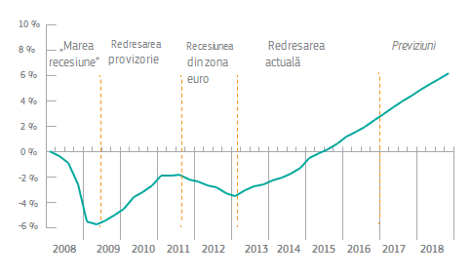
Sursa: Comisia Europeană

Recesiunea economică prelungită și disparitățile dintre statele membre sunt rezultatul dezechilibrelor anterioare crizei și al modului deficitar în care UEM reacționează la șocuri majore. Oprirea bruscă a fluxurilor de capital a scos în evidență nivelurile nesustenabile ale datoriei și decalajele în materie de competitivitate care se acumulaseră în timp. În condițiile unor așteptări scăzute și ale unui deficit de finanțare, investițiile și consumul s-au contractat puternic în țările cele mai afectate. S-au pierdut milioane de locuri de muncă, iar salariile, fiind unul dintre instrumentele utilizate pentru relansarea competitivității, au fost supuse unor presiuni importante, ceea ce a redus și mai mult puterea de cumpărare a gospodăriilor. Totodată, cheltuielile publice au fost comprimate din cauza necesității de a se limita creșterea datoriei publice, în condițiile în care pe piață se manifestau din ce în ce mai multe preocupări cu privire la integritatea zonei euro. În 2013, nivelul PIB­ului real al zonei euro era în continuare cu 3,5 % mai scăzut decât în 2008 și apăruseră decalaje mari în materie de creștere între un grup de țări mai vulnerabile și celelalte țări, ceea ce a antrenat costuri sociale și politice semnificative.

Investițiile în zona euro au scăzut masiv timp de mai mulți ani și de-abia acum cunosc un reviriment.
Variația procentuală a nivelului investițiilor din zona euro în comparație cu 2008
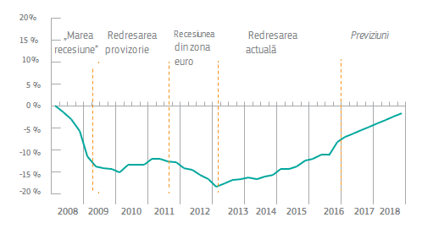
Sursa: Comisia Europeană

Un răspuns hotărât pentru redresarea zonei euro

A fost nevoie de un răspuns hotărât. În timp ce Banca Centrală Europeană și-a îndeplinit rolul în ceea ce privește atenuarea efectelor crizei, celelalte instituții europene au luat noi măsuri importante pentru a întări integritatea zonei euro. În anexa 2 sunt indicate principalele instrumente disponibile în prezent în cadrul „setului de instrumente al UEM” ca urmare a deciziilor luate în ultimii ani.

Majoritatea acestor măsuri au fost luate sub presiune, în punctul culminant sau în perioada imediat următoare crizei. Cu toate acestea, ele au oferit soluții durabile la principalele deficiențe ale instrumentelor și arhitecturii instituționale ale UEM. De exemplu, la nivel interguvernamental s-a instituit un Mecanism european de stabilitate (MES), ca o modalitate de a acorda sprijin statelor membre care se confruntă cu dificultăți financiare. Grație capacității sale de creditare de 500 de miliarde EUR, țări precum Spania, Cipru și Grecia și-au putut finanța cheltuielile publice și au fost protejate împotriva unor pericole și mai grave. Normele privind supravegherea macroeconomică și bugetară a zonei euro au fost consolidate prin adoptarea a două pachete legislative ale UE, pachetul privind guvernanța economică („pachetul de șase”) și pachetul privind supravegherea și monitorizarea bugetare („pachetul de două”) , precum și unui nou pact bugetar [ca parte a Tratatului interguvernamental privind stabilitatea, coordonarea și guvernanța în cadrul uniunii economice și monetare (TSCG)]. UE a efectuat o revizuire completă a normelor sale privind serviciile financiare, adoptând 40 de acte legislative din 2009 până acum, și a instituit un nou sistem comun de supraveghere și rezoluție bancară.

De asemenea, s-au întreprins reforme semnificative în multe state membre. Acestea au mers de la controlul costurilor în sectorul public la stimularea competitivității bazate pe prețuri și pe alți factori decât prețurile, ca mijloace de relansare a creșterii economice atât de necesare. Prioritățile au fost diferite de la o țară la alta. În general, măsurile întreprinse au vizat remedierea deficiențelor structurale din sectorul bancar sau îmbunătățirea funcționării piețelor forței de muncă și sprijinirea șomerilor pentru a-și găsi noi locuri de muncă. Unele au urmărit oferirea de stimulente întreprinderilor pentru inovare și investiții, în timp ce altele s­au axat pe modernizarea administrațiilor publice și a sistemelor de pensii și de îngrijire. Reformele au avut nevoie de timp, dar au început să dea roade.

Această dinamică a fost sprijinită de alte măsuri la nivelul UE. De la începerea mandatului actualei Comisii, procesul de elaborare a politicilor UE a fost reorientat în jurul „triunghiului virtuos” alcătuit din stimularea investițiilor, realizarea de reforme structurale și asigurarea unor politici bugetare responsabile. Echitatea socială a fost consacrată drept obiectiv primordial. Semestrul european de coordonare a politicilor economice – principalul mecanism prin care statele membre își discută politicile economice și bugetare – a fost simplificat pentru a permite un dialog mai intens la toate nivelurile și o concentrare sporită pe prioritățile zonei euro. S-a lansat un nou program de investiții pentru Europa, cunoscut și sub denumirea de „Planul Juncker”. Valoarea acestuia a fost recent dublată, pentru a se mobiliza 630 de miliarde EUR sub formă de investiții suplimentare pentru ansamblul UE.

S-au lansat și alte inițiative importante. Piața unică este în curs de a fi aprofundată în domeniul energetic, digital și al piețelor de capital. Acest demers reprezintă o sursă de locuri de muncă, de creștere economică și de inovare și contribuie la întărirea monedei unice în contextul evoluției permanente a mediului economic mondial. S-au adoptat, de asemenea, în domenii precum încadrarea în muncă a tinerilor și combaterea evaziunii fiscale și, recent, prin crearea unui pilon european al drepturilor sociale, noi inițiative pentru a se asigura o mai mare echitate socială și a se garanta că prioritățile economice și cele sociale sunt sustenabile și sunt avute în vedere împreună.

Eforturile dau rezultate, dar este loc și de mai bine

În prezent, progresele sunt vizibile pe toate planurile. Economia europeană a intrat în al cincilea an de redresare, care se face simțită acum în toate statele membre ale zonei euro. Se preconizează că aceasta va continua, într-un ritm relativ constant, anul acesta și anul viitor. Rata de ocupare a forței de muncă crește mai repede decât oricând de la începutul crizei: de la începutul anului 2013, în zona euro s-au creat peste 5 milioane de locuri de muncă. Șomajul a scăzut la cel mai mic nivel din 2009 până acum, în martie 2017 situându-se la 9,5 %. La peste 70 %, rata de ocupare a forței de muncă este pe cale să atingă un nivel record. Investițiile cresc din nou. Deficitul agregat al zonei euro a scăzut de la peste 6 % din PIB în medie în 2010 la 1,4 % din PIB anul acesta. Datoria suverană din zona euro a început, de asemenea, să scadă.

Rata șomajului din zona euro este la nivelul cel mai scăzut din 2009, dar rămâne încă prea ridicată.
Rata șomajului în %

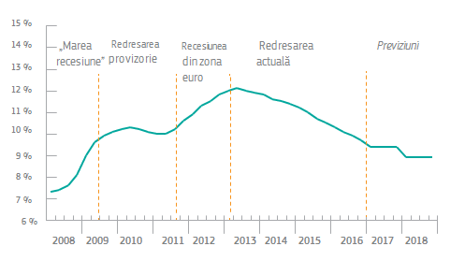
Sursa: Comisia Europeană

Arhitectura zonei euro este mai solidă ca niciodată, dar nu ar trebui să ne mulțumim cu această situație. Împreună cu acțiunea decisivă a Băncii Centrale Europene, angajamentul de a consolida funcționarea zonei euro și a apăra integritatea acesteia a contribuit decisiv la rezultatele mai bune din ultimii ani. Alte câteva măsuri au fost, de asemenea, adoptate ca urmare a Raportului celor cinci președinți și sunt reamintite, de asemenea, în anexa 2. Cu toate acestea, după cum a declarat actuala Comisie când și-a preluat mandatul, atât timp cât șomajul rămâne atât de ridicat, criza nu a trecut. Numărul șomerilor din zona euro este de 15,4 de milioane de persoane, deci pornind de la progresele realizate deja trebuie să asigurăm o redresare cu adevărat puternică și durabilă.

3. Argumente în favoarea finalizării uniunii economice și monetare

În ciuda îmbunătățirii semnificative a situației de-a lungul anilor, unele dintre efectele negative ale crizei se fac încă simțite, iar zona euro se confruntă în continuare cu provocări. Ani la rând de creștere scăzută sau inexistentă au creat și au exacerbat diferențe economice și sociale majore. Criza a dus, de asemenea, la fragmentarea sectorului financiar din statele membre ale zonei euro. Calitatea finanțelor publice și guvernanța zonei euro prezintă în continuare deficiențe.

Aceste realități – și percepțiile cu privire la provocările cu care ne confruntăm – sunt încă destul de diferite la nivelul zonei euro. În Anexa 3 sunt prezentate succint tendințele economice în rândul țărilor din zona euro. Contextul economic favorabil ne oferă ocazia de a trage noi învățăminte din experiența acestor primi cincisprezece ani din istoria monedei noastre unice, de a recunoaște și a gestiona mai bine interdependențele dintre economiile noastre și de a echipa zona euro cu instrumentele necesare pentru ca aceasta să aibă o performanță și mai bună în anii următori.

3.1. Necesitatea de a rezolva problema disparităților economice și sociale persistente
Tendințele de convergență din primii ani ai monedei unice s-au dovedit a fi parțial iluzorii. Înainte de criză, moneda euro era un simbol al prosperității în continuă creștere. În zona euro, venitul real pe cap de locuitor a crescut constant între 1999 și 2007. Acest lucru a fost facilitat parțial de condițiile de creditare favorabile și de fluxurile masive de capital în statele membre cu deficite de cont curent tot mai mari. Cu toate acestea, aceste fluxuri nu s-au tradus întotdeauna prin investiții durabile, ci în unele cazuri au alimentat mai degrabă așa­numitele „bule”, precum cele din sectorul imobiliar și din sectorul construcțiilor, precum și o creștere a cheltuielilor publice. De asemenea, evoluțiile pozitive de la începutul anilor 2000 au ascuns parțial vulnerabilitățile subiacente profunde din aceste țări, legate mai ales de sectorul financiar și de pierderea competitivității. În unele cazuri, la această situație s-au adăugat ineficiențele de pe piața forței de muncă și cea a produselor. Aceste deficiențe nu au fost sesizate pe deplin la momentul respectiv, nici de către piețele financiare, nici de către autoritățile publice. UEM nu dispunea de un cadru dezvoltat de supraveghere care să îi permită să identifice sau să corecteze aceste dezechilibre.

Criza din anii 2007-2008 a marcat sfârșitul tendinței de convergență și începutul unei tendințe de divergență, a cărei corectare este lentă. Acest lucru a avut un impact negativ deosebit de puternic asupra țărilor din zona euro care nu fuseseră suficient de reziliente pentru a face față efectelor șocului economic. În ansamblu, în zona euro, PIB-ul pe cap de locuitor revine abia acum la nivelurile dinainte de criză și sunt semne că se reduc disparitățile, însă nu este încă vizibilă o tendință solidă în sensul reluării convergenței.
PIB-ul real pe cap de locuitor se redresează, însă lent
Indice 1999=100
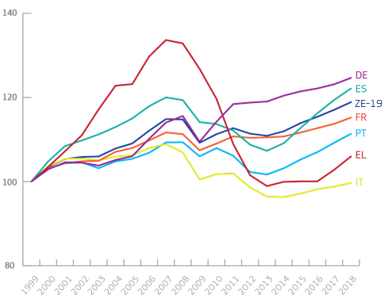
Sursa: Comisia Europeană
Deși rata șomajului este în general în scădere, nivelul său diferă în continuare substanțial în cadrul zonei euro. În unele țări, cum ar fi Germania, Țările de Jos, Estonia și Austria, rata șomajului se situează la niveluri foarte scăzute. În altele, precum Spania sau Grecia, aceasta este încă inacceptabil de ridicată, în special în rândul tinerilor, iar ponderea șomajului structural este mare. Acest lucru a avut consecințe sociale ample, în special în țările care au fost nevoite să facă cele mai mari eforturi de ajustare în cursul crizei. Pentru prima dată de la Al Doilea Război Mondial, există un risc real ca actuala generație de tineri să aibă o viață mai puțin prosperă decât părinții lor. Aceste evoluții au dat naștere unor semne de întrebare cu privire la arhitectura și funcționarea economiei sociale de piață a UE și, în special, a UEM.
Ratele șomajului sunt în scădere, dar încă variază mult la nivelul Europei
În %, martie 2017

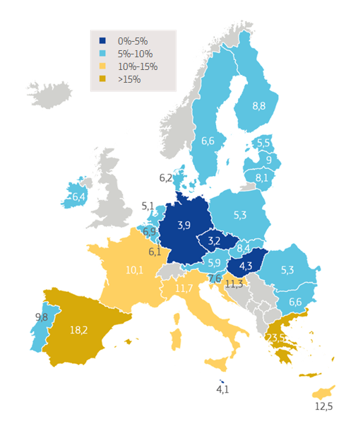
Sursa: Comisia Europeană
Nivelurile scăzute ale investițiilor, atât publice, cât și private, cât și tendințele spre o productivitate slabă riscă să ducă la o polarizare și mai marcată a situațiilor naționale și reprezintă o frână majoră asupra performanței zonei euro în ansamblul său. În multe țări din zona euro, investițiile cunosc de abia acum un reviriment și rămân sub tendințele pe termen lung. Având în vedere rolul pozitiv al investițiilor pentru productivitate și creștere, înregistrarea în continuare a unor niveluri scăzute ale investițiilor ar putea avea efecte negative pe termen lung, prin perpetuarea disparităților în ceea ce privește potențialul de creștere.

3.2. Necesitatea de a remedia sursele de vulnerabilitate financiară
Criza a provocat un regres parțial în ceea ce privește integrarea financiară care fusese realizată de la introducerea monedei euro. La momentul respectiv, piața creditelor interbancare era foarte lichidă, iar costurile creditării pentru gospodării și întreprinderi începuseră să conveargă spre condiții mai avantajoase în toată zona euro. În vâltoarea crizei, sistemul bancar al zonei euro a devenit fragil. Creditarea interbancară a scăzut dramatic, la fel ca și acordarea de credite către economia reală. Creditarea IMM-urilor a fost lovită cel mai puternic în țările cele mai afectate de criză, atât prin înăsprirea condițiilor de creditare, cât și prin scăderea volumului de credite. Condițiile de finanțare pentru firme au depins foarte mult de situarea geografică a acestora. Dependența covârșitoare de bănci ca sursă de finanțare și absența relativă a altor surse de finanțare, cum ar fi piețele de capital, au exacerbat această problemă.
Ratele dobânzilor aferente creditelor acordate întreprinderilor au cunoscut tendințe divergente în timpul crizei
Rate ale dobânzii în %
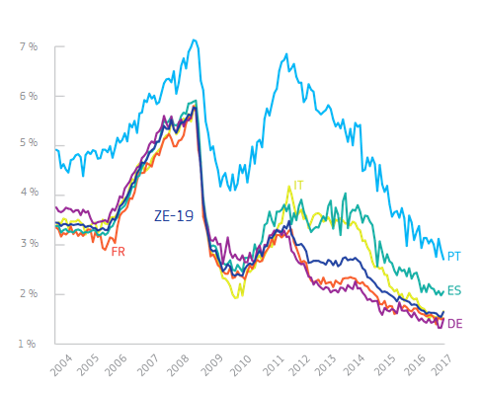
Sursa: Banca Centrală Europeană
Deși situația s-a îmbunătățit semnificativ după criză, persistă în zona euro o interdependență între riscurile asociate sectorului bancar și nivelurile datoriei suverane. Ca urmare a legislației bancare adoptate de UE în urma crizei, au fost reduse semnificativ riscurile la care este expus sectorul financiar. În prezent, băncile mari din UE și-au majorat semnificativ rezervele de lichidități și dețin, în medie, o rată a capitalului de bază de 13,2 %, față de 8,9 % în 2010. Însă, în cadrul zonei euro, băncile au în continuare tendința de a păstra cantități însemnate de obligațiuni din „țara lor de origine” în portofoliile lor, ceea ce creează o corelație puternică între costurile de refinanțare ale băncilor și statele lor respective și invers. Astfel, dacă apare o problemă care afectează fie băncile, fie statele, există riscul de destabilizare atât a finanțelor publice, cât și a sectorului bancar. Au avut loc reforme majore pentru a contracara aceste riscuri, dar așa-numita „spirală negativă” dintre bănci și statele lor de origine constituie în continuare o problemă pentru integrarea și stabilitatea sectorului financiar.
Nivelurile ridicate ale datoriei publice și private moștenite din perioada crizei, precum și volumele mari ale așa-numitelor „credite neperformante” din anumite segmente ale sectorului bancar rămân surse de vulnerabilitate. Creditele neperformante sunt credite care sunt în stare de nerambursare sau pasibile să intre în stare de nerambursare, în sensul că există o probabilitate foarte ridicată ca debitorii să nu fie în măsură să le ramburseze băncilor. Ca urmare a crizei, ponderea acestor credite în bilanțurile anumitor bănci a crescut. Acest lucru afectează în continuare rentabilitatea și viabilitatea instituțiilor afectate, împiedicându-le să acorde finanțare economiei reale. Scoaterea din bilanț a creditelor respective implică un cost care trebuie suportat fie de către instituțiile care le dețin, fie de către acționarii acestora, fie din bani publici. Țările în cauză întreprind acțiuni hotărâte pentru a soluționa această problemă, dar reducerea stocurilor mari de astfel de credite fără a genera dificultăți sociale suplimentare este un proces lent și complex.

Cu toate îmbunătățirile semnificative din ultimii ani, este necesară aprofundarea integrării astfel încât să avem garanția că sistemul financiar poate face față cu succes oricărei crize viitoare. Deși tendința de fragmentare financiară a început să fie inversată, gradul de integrare rămâne cu mult sub nivelurile din perioada anterioară crizei. Acest lucru limitează posibilitatea deblocării unor finanțări suplimentare pentru investițiile atât de necesare și restrânge capacitatea colectivă de a absorbi șocurile viitoare pe măsură ce apar.

3.3. Necesitatea de a rezolva problema nivelurilor ridicate ale datoriei și de a spori capacitatea de stabilizare colectivă
Criza a dus la o creștere bruscă a nivelurilor datoriei publice și private, care sunt în prezent sub control, dar rămân în continuare ridicate. În medie, nivelurile datoriei suverane din zona euro au crescut cu 30 de puncte procentuale în doar șapte ani – de la 64 % la 94 % în perioada 2007-2014. Au avut dificultăți chiar și statele membre care înainte de criză aveau un nivel relativ scăzut al deficitului și al datoriei – cum ar fi Spania sau Irlanda – , din cauza preocupărilor legate de costurile bugetare ale dificultăților întâmpinate de sectorul financiar și a unor situații bugetare structurale care s-au dovedit mai slabe decât o sugerau cifrele nominale. Acest lucru a demonstrat faptul că normele fiscal-bugetare ale UE de la momentul respectiv nu erau suficiente și că era necesar să se monitorizeze îndeaproape și evoluția datoriei private.

În plus, criza a scos la iveală limitele capacității statelor membre, acționând izolat, de a absorbi impactul șocurilor majore. În timpul crizei, bugetele naționale, în special sistemele de protecție socială, și-au jucat rolul de „stabilizatori automați”, amortizând șocurile. Cu toate acestea, în mai multe țări, disponibilitatea limitată a rezervelor bugetare și incertitudinea accesului la piață pentru a finanța datoria publice au arătat că bugetele naționale nu sunt suficiente pentru a contracara recesiunea. Aceasta explică în mare măsură regresul semnificativ al redresării în perioada 2011-2013. Prin urmare, s-au creat mai multe instrumente noi pentru a oferi acestor state membre asistență financiară colectivă. Aceste instrumente și-au dovedit utilitatea în momentul culminant al crizei și ar putea acum să fie consolidate sau completate în mod eficace.
Va fi nevoie de timp pentru ca nivelurile ridicate ale datoriei publice să fie absorbite, mai ales dacă redresarea rămâne moderată, iar inflația scăzută. Aceste niveluri ale datoriei provoacă mai multe probleme: reduc capacitatea de a lua măsuri în cazul unei alte încetiniri a creșterii sau de a satisface nevoile de investiții publice; constituie o vulnerabilitate financiară, mai ales în cazul în care costurile de refinanțare ale băncilor și ale statelor respective rămân corelate; în plus, nivelurile diferite ale datoriilor creează diferențe de opinii cu privire la modul în care ar trebui gestionate finanțele publice în ansamblul zonei euro. Datorită eforturilor din ultimii ani, există o tendință clară de însănătoșire a finanțelor publice, dar este imperativ să se realizeze în continuare progrese în întreaga zonă euro.

Datoria publică din zona euro a crescut drastic ca urmare a crizei
Datoria publică guvernamentală, ca % din PIB
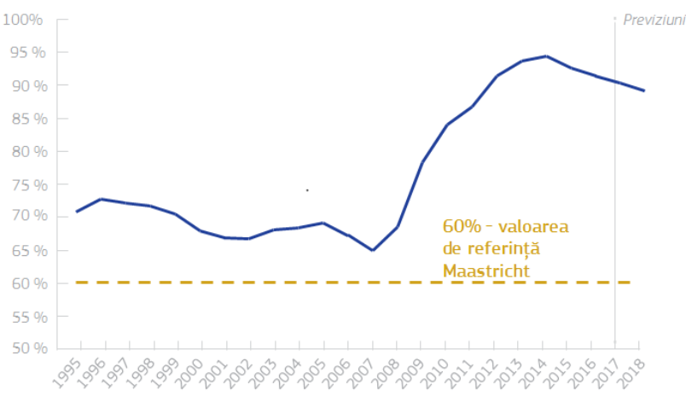
Sursa: Comisia Europeană
Normele bugetare ale UE – Pactul de stabilitate și de creștere – au fost consolidate de-a lungul anilor, în special pentru a se acorda o atenție mai mare nivelurilor datoriei. Pentru a se realiza progrese în timp este nevoie atât de politici bugetare solide la toate nivelurile de guvernare, cât și de o creștere economică puternică și susținută. Este esențial să se țină seama de ceea ce este rezonabil din punct de vedere economic și bugetar pentru țara în cauză la momentul respectiv din ciclul său economic, dar și să se ia în considerare situația zonei euro în ansamblul său. Mai precis, este important să se evite politicile bugetare „prociclice”, adică să se stimuleze creșterea în mod artificial atunci când nu este necesar sau să se adopte o politică recesionistă atunci când circumstanțele impun contrariul. Necesitatea de a ține seama de diversitatea situațiilor a atras după sine introducerea unor norme mai stricte și mai sofisticate. În același timp, deoarece normele nu pot fi adaptate întru totul fiecărei situații posibile, acestea prevăd o anumită marjă de apreciere. Comisia a făcut uz de aceasta în ultimii ani, iar Consiliul de Miniștri i-a aprobat recomandările. De asemenea, Comisia a pus un accent mai puternic pe orientarea bugetară a zonei euro în ansamblu.

3.4. Necesitatea de a spori eficiența și transparența guvernanței UEM
Arhitectura UEM se bazează pe principii juridice comune. Acestea descriu obiectivele și modul său de funcționare, rolul diferitelor instituții și echilibrul puterilor între ele, precum și între UE și nivelurile naționale. Aceste principii definesc și necesitatea coordonării politicilor economice, normele fiscal-bugetare ce trebuie respectate, mecanismele pentru evitarea și corectarea dezechilibrelor macroeconomice, precum și organizarea uniunii bancare.

Această arhitectură este rezultatul unui proces care s-a desfășurat gradual de-a lungul ultimilor treizeci de ani. Deși direcția a fost clară de la bun început, nu a existat însă niciun plan unic de ansamblu. Așa cum arată experiența din ultimii cincisprezece ani, de prea multe ori a fost nevoie să izbucnească o criză pentru a construi o conștiință colectivă și voința politică necesară unei acțiuni comune în vederea îmbunătățirii construcției UEM. Acest lucru explică în mare măsură situația actuală, inclusiv deficiențele rămase. Guvernanța s-a îmbunătățit în general, dar rămâne sub nivelul optim care i-ar permite zonei euro să funcționeze la potențialul său maxim, să reacționeze cu eficacitatea dorită la circumstanțele economice în schimbare și la șocurile economice și să câștige din nou încrederea unor părți ale populației. Pot fi identificate trei puncte slabe principale.

În primul rând, guvernanța UEM este în continuare dezechilibrată din multe puncte de vedere. Politica monetară este centralizată la nivelul zonei euro, însă este acompaniată de politici bugetare și sectoriale descentralizate, care reflectă, în primul rând, circumstanțele și preferințele naționale. La această situație se adaugă un alt dezechilibru în ceea ce privește instrumentele: pe de o parte, regulile stricte, necesare (deși deseori prea complexe) ale politicii fiscal-bugetare, a căror încălcare poate conduce la sancțiuni, iar, pe de altă parte, orientările economice „ușoare”, fără caracter obligatoriu, formulate la nivelul UE prin intermediul procesului de coordonare a politicilor economice (așa-numitul „semestru european”). Un astfel de sistem de guvernanță a contribuit de prea multe ori la o lipsă de progrese în ceea ce privește reformele structurale și investițiile atât de necesare. Politica monetară este împovărată astfel cu responsabilitatea de a atenua și de a contrabalansa evoluțiile economice. Prin urmare, statele membre, întreprinderile și cetățenii nu pot profita de toate avantajele oferite de UEM.

În al doilea rând, arhitectura instituțională a UEM este un sistem mixt și anevoios, care necesită o mai mare transparență și responsabilitate. Această arhitectură asigură un echilibru, chiar dacă unul imperfect, între instituțiile Uniunii, pe de o parte, și modalitățile de lucru cu un număr tot mai mare de organisme și practici interguvernamentale, multe dintre ele apărute după criză, pe de altă parte. Această guvernanță „de mediere” reflectă, în parte, lipsa de încredere între statele membre, precum și față de instituțiile UE. Rezultă astfel un sistem de ponderi și contraponderi multiple și complexe. Acest tip de guvernanță reflectă și faptul că numeroase reguli sau organisme noi au fost stabilite în mod ad-hoc, deseori ca reacție la situații de urgență. Acest lucru este cel mai bine ilustrat de interacțiunea dintre Eurogrup, Comisia Europeană și Mecanismul european de stabilitate. Deși fiecare instituție și organism urmărește consolidarea legitimității și a răspunderii, în practică, rezultă un proces decizional complex, criticat pentru faptul că nu este ușor de înțeles și suficient de transparent. În special, ar trebui sporită implicarea Parlamentului European și responsabilitatea democratică față de deciziile luate pentru zona euro sau în numele acesteia.

Guvernanța zonei euro este complexă
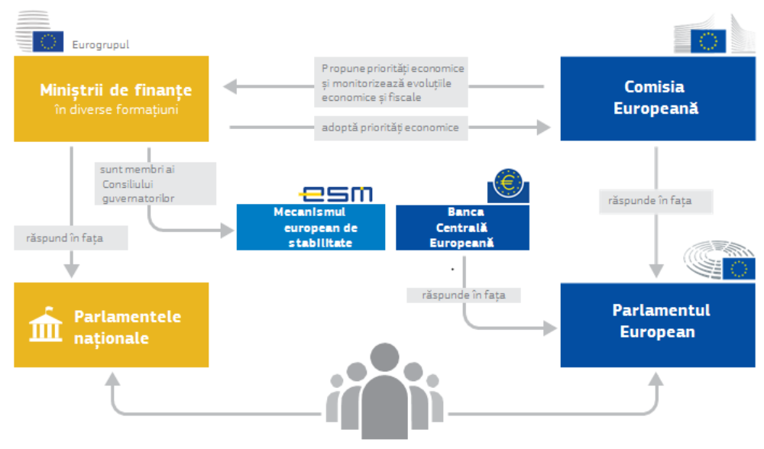
Sursa: Comisia Europeană

În al treilea rând, interesul comun al zonei euro este în continuare insuficient reprezentat în dezbaterea publică și în procesul decizional. Fără o înțelegere comună a provocărilor cu care ne confruntăm sau fără o viziune comună asupra viitorului, zona euro va reuși cu greu să depășească moștenirile crizei și nu va avansa în procesul de elaborare a instrumentelor de care are nevoie pentru a răspunde provocărilor comune.

4. Reflecții privind o posibilă cale de urmat

Statele membre din zona euro formează un grup eterogen. Nu va exista niciodată o abordare unică sau o înțelegere comună și definitivă cu privire la modul în care UEM poate avansa cel mai bine. Obiectivul comun constă totuși în a consolida moneda unică și a aborda împreună chestiunile de interes comun care depășesc granițele naționale. În prezent, provocarea se referă la transformarea ideilor în soluții practice și la identificarea unei căi de urmat care să fie pragmatică și flexibilă, dar și eficace pentru toate părțile implicate.

4.1. Principii directoare pentru aprofundarea uniunii economice și monetare
Patru principii ar trebui să ghideze calea de urmat.
- Locurile de muncă, creșterea economică, echitatea socială, convergența economică și stabilitatea financiară ar trebui să fie principalele obiective ale uniunii noastre economice și monetare. UEM nu este un scop în sine.
- Responsabilitatea și solidaritatea, reducerea și partajarea riscurilor merg mână în mână. Stimulentele mai puternice pentru reducerea riscurilor și sprijinul condiționat ar trebui să fie asociate, în contrapartidă, cu elaborarea unor măsuri de partajare a riscurilor, în special în sectorul financiar, precum și cu realizarea reformelor structurale.
- UEM și finalizarea sa trebuie să rămână deschise tuturor statelor membre ale UE. Integritatea pieței unice trebuie să fie menținută. Acesta este un aspect esențial și pentru a avea o monedă unică funcțională. În conformitate cu tratatul, cu excepția Danemarcei și a Regatului Unit, toate statele membre ale UE sunt așteptate să adere, mai devreme sau mai târziu, la zona euro.
- Procesul decizional trebuie să devină mai transparent și trebuie asigurată responsabilitatea democratică. Cetățenii se așteaptă să cunoască modul în care sunt luate deciziile și de către cine, precum și felul în care acestea le influențează viața.

Principiile directoare pentru aprofundarea uniunii economice și monetare
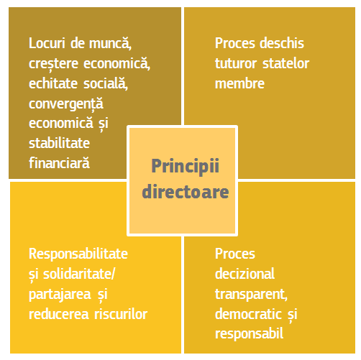
Sursa: Comisia Europeană

4.2. Etapizarea măsurilor
Având în vedere diferențele de opinii cu privire la unele dintre aceste aspecte, într-o primă fază este important să construim un consens politic larg cu privire la direcția generală de urmat. Acest lucru nu se referă doar la elaborarea abordării generale, ci și la etapizarea diferitelor măsuri care trebuie luate pe termen scurt, mediu și lung. Dar nu este vorba despre o cale unică, inflexibilă, spre aprofundarea uniunii economice și monetare, ci mai degrabă despre un set de acțiuni care să fie luate în considerare în interdependențele lor și duse mai departe. Ideile expuse în prezentul document nu sunt, prin urmare, un prototip al arhitecturii viitoare a UEM.

Prezentul document de reflecție formulează o serie de măsuri și de opțiuni pentru a contribui la elaborarea unei viziuni clare privind aprofundarea uniunii economice și monetare până în 2025. Astfel, prezentul document este o invitație adresată statelor membre și părților interesate de a discuta și de a conveni cu privire la elementele care, în opinia lor, vor consolida cel mai bine de-a lungul timpului moneda noastră unică, după utilizarea pe deplin a instituțiilor și a normelor deja existente. Anumite elemente sunt indispensabile și trebuie puse în aplicare rapid pentru a asigura o UEM rezilientă. În unele domenii, au fost luate deja inițiative în acest sens sau ar putea fi accelerat ritmul de execuție a acestora, cu scopul de a întreprinde măsuri concrete până în 2019 cel târziu. După aceea, până în 2025, ar urma să fie abordate alte câteva elemente. Acestea sunt prezentate într-un mod mai deschis și ar putea fi decise mai târziu, după ce s-au luat măsurile inițiale. De asemenea, sunt indicate condițiile prealabile care sunt necesare înainte de a putea fi luate anumite măsuri.

Indiferent de detaliile fiecărei măsuri, va fi absolut esențial să existe o foaie de parcurs generală, cu o etapizare clară a măsurilor de întreprins. Dacă scopul nostru este acela de a îmbunătăți performanța zonei euro pentru a permite crearea de locuri de muncă și a genera creștere, protejând și consolidând totodată stabilitatea pieței financiare, etapizarea măsurilor suplimentare, în special a celor din domeniul financiar, nu este indiferentă. Aceasta trebuie să urmeze o anumită logică pentru a se evita ca noile inițiative să conducă la noi incertitudini. În vederea găsirii echilibrului just, unele măsuri vor trebui să fie convenite de la început, chiar dacă punerea lor în practică ar urma să aibă loc mai târziu. Anexa 1 schițează o posibilă foaie de parcurs.
Opțiunile expuse în prezentul document ar implica luarea de măsuri în trei domenii-cheie: în primul rând, finalizarea unei uniuni financiare veritabile, în al doilea rând, realizarea unei uniuni economice și bugetare mai integrate, iar în al treilea rând, consacrarea responsabilității democratice și consolidarea instituțiilor din zona euro.
4.3. O uniune financiară veritabilă – realizarea în paralel de progrese în ceea ce privește reducerea și partajarea riscurilor
Pentru a avea o uniune economică și monetară eficace și stabilă este esențial să existe un sistem financiar integrat și funcțional. Profitând de impulsul generat de ceea ce s-a realizat deja în ultimii ani, trebuie să se ajungă la un consens cu privire la calea de urmat. Acesta se referă atât la elemente care fac deja obiectul discuțiilor, cât și la convenirea măsurilor suplimentare ce trebuie întreprinse de acum înainte, până în 2025. Va trebui să se înregistreze în paralel progrese în ceea ce privește atât elementele de reducere a riscurilor, cât și cele de partajare a riscurilor.
Ce elemente ar trebui convenite până în 2019?
Reducerea riscurilor
Ar trebui să se acorde prioritate măsurilor de reducere suplimentară a riscurilor. Ca un prim pas, în noiembrie 2016, Comisia a propus un pachet cuprinzător de măsuri pentru reducerea riscurilor la nivelul băncilor prin consolidarea în continuare a gestionării prudențiale și prin întărirea disciplinei de piață. De asemenea, Comisia a sugerat unele măsuri privind insolvența, restructurarea și a doua șansă. Este necesar ca acestea să fie adoptate rapid.
O strategie europeană pentru creditele neperformante ar putea contribui la abordarea uneia dintre problemele cele mai pernicioase moștenite de pe urma crizei și la sprijinirea acțiunilor întreprinse la nivel național în țările în cauză. Dacă această problemă nu este soluționată, creditele neperformante vor continua să afecteze performanța sectorului bancar din zona euro în ansamblu și vor rămâne o sursă potențială de fragilitate financiară. Există un angajament clar din partea Consiliului ca, până în luna iunie a acestui an, să se ajungă la un acord cu privire la o strategie cuprinzătoare, care să cuprindă obiective clare, calendare de execuție și un mecanism de monitorizare. De asemenea, va fi nevoie și de un set cuprinzător de instrumente și de implementarea concretă în sectorul bancar. Strategia ar trebui să vizeze stocul existent de credite neperformante și să prevină acumularea altora noi. Aceasta ar trebui să cuprindă acțiuni ferme, coordonate la nivelul UE, precum și elemente din diverse domenii­cheie de politică – de exemplu, consolidarea practicilor de supraveghere bancară, măsuri de dezvoltare a unei piețe secundare pentru creditele neperformante, reformarea cadrelor juridice naționale, soluționarea problemelor structurale și continuarea procesului de restructurare a sectorului bancar.
În contextul semestrului european, Comisia evaluează cu regularitate provocările cu care se confruntă sectoarele financiare ale statelor membre. Aceste evaluări conduc, după caz, la recomandări specifice de reforme prin care să se reducă riscurile la adresa stabilității financiare sau să se îmbunătățească accesul la finanțare. În același spirit, Comisia efectuează în prezent un exercițiu de evaluare comparativă pentru a evidenția caracteristicile sistemelor de executare silită a creditelor și de insolvență care au un impact asupra bilanțurilor băncilor. Aceste măsuri contribuie la abordarea riscurilor din cadrul sistemelor bancare naționale și ar putea fi întărite în continuare (a se vedea, de asemenea, secțiunea 4.4 de mai jos).
Finalizarea uniunii bancare
Două dintre principalele componente ale uniunii bancare, ce ar permite realizarea în paralel de progrese în ceea ce privește partajarea riscurilor, nu au fost încă soluționate: un mecanism comun de protecție bugetară pentru Fondul unic de rezoluție și un sistem european de asigurare a depozitelor (EDIS). Acestea ar trebui aprobate cât mai curând posibil, în mod ideal, până în 2019, astfel încât să fie în vigoare și pe deplin operaționale până în 2025. Ambele elemente sunt esențiale pentru a reduce și mai mult interdependența dintre bănci și finanțele publice. Comunicarea Comisiei intitulată „Către finalizarea uniunii bancare” din noiembrie 2015 și foaia de parcurs a Consiliului pentru finalizarea uniunii bancare din iunie 2016 au stabilit principalele măsuri necesare, deja convenite în acest sens.
EDIS ar garanta o protecție mai bună și identică a economiilor din conturile de depozit în întreaga zonă euro. EDIS ar trebui, prin urmare, să le ofere tuturor deponenților din uniunea bancară o asigurare mai solidă și mai uniformă. Propunerea privind EDIS a fost prezentată de Comisie în noiembrie 2015, iar negocierile sunt în curs.
Un mecanism credibil de protecție bugetară pentru Fondul unic de rezoluție este esențial pentru ca noul cadru al UE pentru rezoluția bancară să producă efecte și să se evite costurile pentru contribuabili. În acest cadru, rezoluția bancară este finanțată de acționarii și creditorii băncilor, precum și de un fond unic de rezoluție, prefinanțat de sectorul bancar. În cazul în care mai multe bănci s-ar confrunta simultan cu probleme grave, este totuși posibil ca mijloacele disponibile în cadrul fondului să nu acopere necesitățile de finanțare. Prin urmare, ca un instrument de ultimă instanță, este necesar să se adopte cât mai curând posibil, pentru fondul de rezoluție, un mecanism de protecție financiară neutru din punct de vedere bugetar. În decembrie 2013, statele membre s-au angajat deja să creeze un mecanism comun de protecție, iar în 2015 au reiterat acest obiectiv, care în prezent ar trebui pus în aplicare fără întârziere.
Având în vedere rolul său esențial în cazul unei eventuale crize, mecanismul comun de protecție ar trebui conceput ținând cont de anumite caracteristici. Acesta ar trebui: să aibă o dimensiune adecvată pentru a fi în măsură să își îndeplinească rolul care îi revine; să fie activat în mod rapid și să fie neutru din punct de vedere bugetar, astfel încât sectorul bancar să poată rambursa eventualele plăți din fond, iar utilizarea resurselor publice să fie limitată. Aceasta înseamnă, de asemenea, că, prin definiție, considerentele naționale sau segmentarea nu ar trebui să-și mai aibă locul. Ar trebui să se evite costurile inutile în ceea ce privește arhitectura financiară și instituțională.
În acest context pot fi luate în considerare două opțiuni.
- Din punctul de vedere al eficacității, prin acordarea unei linii de credit din Mecanismul european de stabilitate (MES) pentru Fondul unic de rezoluție s-ar îndeplini condițiile indicate mai sus. MES are capacitatea de creditare, cunoștințele despre funcționarea pieței și bonitatea financiară necesare pentru a îndeplini eficient funcția de mecanism comun de protecție. Cu toate acestea, este posibil să fie necesar ca unele proceduri decizionale și dispoziții tehnice din cadrul MES să fie simplificate, astfel încât mecanismul de protecție să poată fi activat în timp util și să se asigure eficiența maximă din punctul de vedere al costurilor pentru Fondul unic de rezoluție.
- O opțiune mai puțin eficace ar fi ca statele membre să furnizeze simultan fie împrumuturi, fie garanții pentru Fondul unic de rezoluție. Această abordare ar da naștere probabil unor dificultăți atunci când ar trebui mobilizate fondurile angajate în cazul izbucnirii unei crize, ceea ce înseamnă că Fondul ar putea fi mai puțin eficace tocmai atunci când este cel mai mult nevoie de el. Deși pe termen lung mecanismul de protecție ar trebui să fie neutru din punct de vedere bugetar, statele membre ar trebui în continuare să refinanțeze sprijinul financiar furnizat. Punerea în aplicare ar fi și ea grevată de dificultăți, întrucât fiecare stat membru va trebui să semneze acorduri cu Comitetul unic de rezoluție.
Realizarea uniunii piețelor de capital
Dezvoltarea uniunii piețelor de capital (UPC) este de o importanță capitală pentru asigurarea unor surse de finanțare a gospodăriilor și a întreprinderilor mai inovatoare, mai sustenabile și mai diversificate. Acest lucru s-ar putea realiza, de exemplu, printr-un acces sporit la capitalul de risc sau la finanțarea prin capitaluri proprii și printr-o pondere mai redusă a finanțării prin îndatorare. Ca atare, UPC va spori partajarea riscurilor prin intermediul sectorului privat și reziliența generală a sectorului financiar. Tot astfel, UPC va contribui și la stabilitatea macrofinanciară mai largă a economiei în cazul unor șocuri economice. Acest lucru este valabil pentru toate statele membre ale UE, dar are o importanță deosebită pentru zona euro. Comisia și-a asumat crearea unei UPC drept una dintre prioritățile sale și, în acest sens, au fost luate deja mai multe măsuri. Însă acum, aceste acțiuni sunt mai importante ca niciodată. Perspectiva părăsirii pieței unice de către cel mai mare centru financiar din Europa face ca edificarea UPC să fie mai dificilă, dar cu atât mai vitală.
Este esențial să existe un cadru mai integrat de supraveghere care să garanteze punerea în aplicare în comun a normelor pentru sectorul financiar și asigurarea la nivel mai centralizat a respectării normelor în materie de supraveghere. Astfel cum se menționează în Raportul celor cinci președinți, consolidarea treptată a cadrului de supraveghere ar trebui să ducă în final la instituirea unei autorități europene unice de supraveghere a piețelor de capital.
UPC este o ocazie de a consolida moneda unică, însă reprezintă o mutație importantă. Pentru ca acest proiect să fie o reușită, este indispensabil angajamentul Parlamentului European, al Consiliului și al tuturor părților interesate față de acest obiectiv. Reforma în materie de reglementare reprezintă doar o parte a schimbării necesare pentru a crea un nou ecosistem financiar care să fie cu adevărat integrat și să depindă mai puțin de finanțarea bancară. Edificarea unei UPC este un proces care necesită implicarea deplină a tuturor părților interesate, inclusiv a întreprinderilor, a investitorilor și a autorităților de supraveghere. Obstacolele rămase în calea finalizării UPC, cum ar fi normele fiscale sau procedurile de insolvență, trebuie, de asemenea, abordate, inclusiv la nivel național.
Dincolo de uniunea bancară și uniunea piețelor de capital
O mai mare diversificare a bilanțurilor băncilor ar contribui la soluționarea problemei interconectării dintre bănci și „țara lor de origine”. O posibilitate de a promova o mai mare diversificare ar putea consta în dezvoltarea așa-numitelor titluri garantate cu obligațiuni suverane (sovereign bond-backed securities – SBBS). Aceste instrumente financiare, care fac în prezent obiectul discuțiilor în cadrul Comitetului european pentru risc sistemic, sunt produse financiare securitizate care ar putea fi emise de o entitate comercială sau o instituție. Nu ar exista nicio mutualizare a datoriei între statele membre. Utilizarea lor ar aduce beneficii concrete prin creșterea diversificării bilanțurilor băncilor și încurajarea partajării riscurilor în sectorul privat. Având în vedere natura extrem de inovatoare a SBBS, este probabil ca emisiunea acestor titluri să nu se dezvolte decât progresiv. Deși modificările aduse tratamentului normativ al activelor securitizate ar contribui la dezvoltarea pieței pentru acest tip de produs, nu ar fi necesar să se modifice tratamentul normativ al obligațiunilor suverane subiacente. O altă posibilitate de a promova o mai mare diversificare pe termen lung, după cum se arată mai jos, ar consta în modificarea tratamentului normativ al datoriei suverane.
Elemente pentru finalizarea uniunii financiare
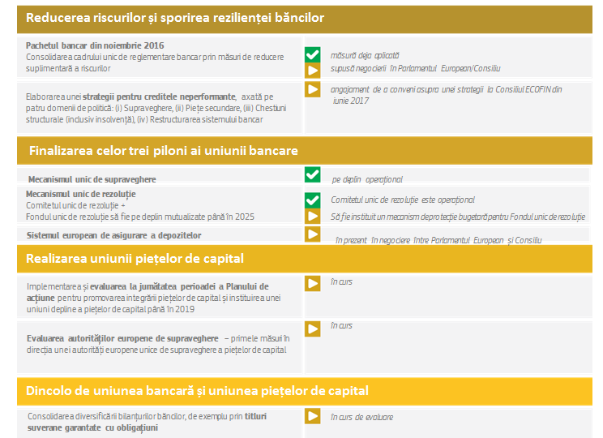
Sursa: Comisia Europeană

Ce elemente ar trebui avute în vedere după 2019?
După 2019, ar putea fi luate în considerare o serie de alte măsuri pe termen mediu. Printre acestea trebuie să se numere un angajament continuu față de finalizarea UPC și punerea în aplicare integrală a EDIS. Cu toate acestea, măsurile respective ar putea cuprinde și posibile acțiuni suplimentare privind dezvoltarea unui „activ sigur european” pentru zona euro și tratamentul normativ al obligațiunilor de stat.
Activele sigure sunt esențiale pentru sistemele financiare moderne. S-a afirmat că zona euro are nevoie de un activ sigur comun care să fie comparabil cu obligațiunea de tezaur americană. Insuficiența și asimetria la nivelul ofertei de astfel de active pot avea efecte negative asupra disponibilității și a costului de finanțare pentru economie. Obligațiunile suverane sunt, de regulă, active sigure în majoritatea sistemelor financiare.

Un activ sigur european ar fi un nou instrument financiar pentru emisiunea comună de titluri de datorie, ceea ce ar consolida integrarea și stabilitatea financiară. Însă dezvoltarea unui activ sigur pentru zona euro suscită o serie de întrebări juridice, politice și instituționale complexe, care ar trebui explorate în profunzime. Chestiunea mutualizării datoriei, în special, este intens dezbătută, având în vedere și preocupările cu privire la posibilitatea ca aceasta să fragilizeze aplicarea unor politici naționale solide. Comisia va continua să reflecteze asupra diferitelor opțiuni de active sigure pentru zona euro, în scopul de a încuraja o dezbatere privind forma pe care ar putea-o lua un astfel de activ.
Un activ sigur european
Economia zonei euro este la fel de mare precum cea a SUA, iar piața sa financiară are dimensiuni comparabile, dar nu oferă un activ sigur pentru întreaga zonă euro similar cu obligațiunile de tezaur americane. Dimpotrivă, statele membre din zona euro emit fiecare obligațiuni cu caracteristici de risc eterogene, ceea ce dă naștere unei asimetrii în ceea ce privește furnizarea de active sigure. Experiența a arătat că, în perioade de criză, structura actuală a pieței obligațiunilor suverane și expunerea mare a băncilor față de statul lor de origine au amplificat volatilitatea pieței, afectând stabilitatea sectorului financiar, ceea ce a avut implicații concrete și diverse asupra economiei reale a statelor membre din zona euro.
Un activ sigur european, denominat în euro și suficient de important pentru a deveni un activ de referință pentru piețele financiare europene ar putea oferi numeroase beneficii pentru piețele financiare și economia europeană. În special, ar contribui la diversificarea activelor deținute de bănci, ar îmbunătăți lichiditatea și transmiterea politicii monetare și ar contribui la soluționarea interdependenței dintre bănci și statele lor de origine.

În ultimii ani, au fost prezentate mai multe propuneri cu diferite caracteristici, de la emisiunea comună integrală la emisiunea comună parțială, de la caracteristicile bazate pe mutualizare la cele care nu implică nicio responsabilitate comună. Orice proces de reflecție în acest domeniu complex ar trebui să se axeze pe caracteristicile pe care ar trebui să le aibă un astfel de instrument pentru ca beneficiile potențiale să devină realitate.

Modificarea tratamentului normativ al obligațiunilor suverane este o altă problemă aflată în discuție pentru a slăbi spirala negativă dintre bănci și statele de origine, însă aceasta ar avea implicații importante asupra funcționării sistemului financiar din zona euro. Tratamentului normativ al datoriei suverane este o chestiune complexă din punct de vedere politic și economic. La fel ca în alte economii avansate, legislația UE în domeniul bancar prevede în prezent principiul general al absenței riscurilor în cazul obligațiunilor suverane. Acest lucru este justificat de rolul lor special în finanțarea cheltuielilor publice și în furnizarea de active cu risc redus pentru sistemul financiar din țara în cauză. În același timp, un asemenea tratament nu oferă băncilor niciun stimulent să își diversifice portofoliul apelând și la alte soluții decât obligațiunile suverane emise de țara lor de origine. În cazul în care tratamentul respectiv s-ar modifica, cel mai probabil băncile din zona euro ar reacționa prin reducerea drastică a portofoliilor de obligațiuni suverane. Acest lucru ar perturba nu numai funcționarea sistemelor financiare din țările lor de origine, ci ar putea afecta și stabilitatea financiară a zonei euro în ansamblul său. În același timp, o astfel de reformă, dacă este pusă în aplicare în mod inteligent și treptat, ar putea încuraja și mai mult guvernele să reducă profilul de risc al obligațiunilor lor.

Pentru a avansa cu ambele măsuri ar fi necesar să se adopte în comun o decizie politică privind cele două aspecte. Cu toate acestea, indiferent de situație și pentru a evita orice potențial impact negativ asupra stabilității financiare, cel mai important este să se finalizeze elementele restante ale uniunii bancare și ale uniunii piețelor de capital, pentru ca apoi să se poată implementa în mod realist orice modificare la nivel normativ a tratamentului obligațiunilor de stat. În cazul în care se dorește crearea unor condiții de concurență echitabile pentru sectorul financiar din Europa, un acord la nivel mondial ar fi, de asemenea, esențial.

4.4. Relansarea convergenței în cadrul unei uniuni economice și bugetare mai integrate
Lipsa unei convergențe economice și sociale puternice necesită acțiuni rapide și eficace. Realizarea de progresele în materie de convergență economică este de o importanță deosebită pentru funcționarea zonei euro, dar contează la fel de mult și pentru UE în ansamblu.
Raportul celor cinci președinți a recunoscut convergența către structuri economice și sociale mai reziliente în statele membre drept un element esențial pentru reușita UEM pe termen lung. Pentru economiile care au o monedă unică, este deosebit de important să dispună de structuri economice care să fie suficient de reactive în cazul producerii unor șocuri, fără a provoca perturbări economice sau sociale. Din punct de vedere structural, economiile mai reziliente se comportă mai bine nu doar în perioadele de șoc economic, ci și pe un plan mai general. Însă realizarea unei convergențe sporite către structuri economice reziliente este la fel de importantă și pentru statele membre care urmează să adere în viitor la zona euro.
Noțiuni diferite de convergență
Convergența reală Trecerea la standarde ridicate de trai și la niveluri similare de venituri este esențială pentru atingerea obiectivelor Uniunii, printre care se numără coeziunea economică și socială, creșterea economică echilibrată, stabilitatea prețurilor și ocuparea integrală a forței de muncă.
Convergența nominală Indicatorii nominali, precum rata dobânzii, rata inflației și rata de schimb, ponderea deficitului public și cea a datoriei publice, au fost utilizați începând cu Tratatul de la Maastricht. Îndeplinirea țintelor nominale esențiale este o condiție prealabilă pentru a deveni membru al zonei euro.
Convergența ciclică Convergența ciclică înseamnă că țările se află în același stadiu al ciclului economic, de exemplu, în curba ascendentă sau descendentă. Acesta este un aspect important pentru UEM, deoarece este mai dificil și poate fi mai puțin eficient să se gestioneze o politică monetară unică dacă țările se află în stadii foarte diferite ale ciclului economic – unele vor avea nevoie de politici mai restrictive/expansioniste decât altele.
Convergența către structuri economice reziliente nu înseamnă armonizarea politicilor sau a situațiilor la toate nivelurile. Nu poate exista o metodă nediferențiată într-o UEM din care fac parte state membre cu caracteristici economice diferite și aflate la niveluri diferite de dezvoltare economică – de la economii mature de mari dimensiuni, precum Germania, Franța sau Italia, la economii mici înscrise pe o traiectorie de recuperare a decalajelor, precum majoritatea statelor membre care au aderat la UE în 2004 sau mai târziu. Totuși este necesar să se convină asupra unei abordări comune și acesta este un aspect esențial care trebuie discutat de statele membre, întrucât concepte diferite de convergență implică instrumente de punere în aplicare diferite.
Care sunt instrumentele necesare pentru a relansa procesul de convergență?

Atunci când analizează modul în care pot realiza o mai mare convergență, statele membre din zona euro ar putea decide să consolideze diferitele elemente deja disponibile: cadrul de la nivelul UE, coordonarea politicilor economice și utilizarea finanțării europene. De asemenea, ar putea decide să amelioreze capacitatea de stabilizare macroeconomică a zonei euro, care ar ajuta la prevenirea unor divergențe suplimentare în cazul unor viitoare șocuri. Toate acestea ar avea de câștigat dacă ar exista un grad sporit de consolidare a capacităților.

Utilizarea cadrului de la nivelul UE în vederea asigurării convergenței

Integrarea economică europeană oferă cadrul adecvat pentru convergență. Piața unică, inclusiv garantarea liberei circulații a bunurilor, serviciilor, capitalului și persoanelor, constituie un puternic motor al integrării și al creării de creștere și prosperitate pentru toate statele membre. Alături de piața unică digitală, uniunea energiei, uniunea bancară și uniunea piețelor de capital, piața unică oferă cadrul fundamental comun pentru convergență în Uniunea Europeană, inclusiv în țările din zona euro. Angajamentul statelor membre față de aprofundarea și consolidarea pieței unice este esențial pentru a profita de toate avantajele acesteia.

Consolidarea coordonării politicii economice

Politicile naționale sunt importante pentru realizarea convergenței, dar coordonarea acestora în cadrul semestrului european este esențială în vederea sporirii la maximum a eficacității lor. Multe domenii de politică decisive pentru reziliența economică rămân în principal în responsabilitatea statelor membre, printre acestea numărându-se ocuparea forței de muncă, educația, fiscalitatea, conceperea sistemelor de protecție socială, piețele de produse și servicii, administrația publică și sistemul judiciar. Semestrul european poate și ar trebui să rămână instrumentul principal prin care se impulsionează adoptarea de noi măsuri în direcția unei convergențe mai puternice și a unei coordonări mai eficiente a acestor politici, atât pentru țările din zona euro, cât și pentru celelalte state membre ale UE. Pilonul european al drepturilor sociale va reprezenta, de asemenea, un nou punct de reper pentru multe dintre politicile menționate care vizează asigurarea unor condiții mai bune de muncă și de viață. Acest pilon stabilește o serie de principii și de drepturi esențiale menite să sprijine crearea unor piețe ale forței de muncă și a unor sisteme de asistență socială echitabile și funcționale. Alinierea cadrelor legislative ale statelor membre privind impozitarea societăților, astfel cum se prevede în baza fiscală consolidată comună a societăților, ar contribui, de asemenea, la favorizarea convergenței prin facilitarea schimburilor comerciale și a investițiilor transfrontaliere.
Înainte de 2019, semestrul european ar putea fi consolidat și mai mult. Pe baza eforturilor depuse în ultimii doi ani, Comisia va căuta modalități prin care:

- să promoveze în continuare cooperarea și dialogul cu statele membre, implicând, de asemenea, parlamentele naționale, partenerii sociali, consiliile naționale pentru productivitate și alte părți interesate, pentru a asigura o mai mare asumare a acestor obiective la nivel național și a încuraja o mai bună punere în aplicare a reformelor;
- să pună un accent și mai puternic pe dimensiunea agregată a zonei euro, recunoscând un rol mai pregnant recomandărilor adresate zonei euro. Astfel s-ar asigura o mai bună corelație între necesitățile în materie de reformă din perspectiva zonei euro și prioritățile de reformă ale guvernelor naționale;
- să stabilească o legătură mai strânsă între procesul anual al semestrului european și o abordare multianuală a reformelor întreprinse de guvernele naționale.

Astfel de îmbunătățiri ar putea oferi statelor membre o imagine clară a disparităților persistente, precum și mijloacele de a asigura o relansare adecvată a convergenței.

În plus, Raportul celor cinci președinți are în vedere un proces de convergență formalizat și cu un caracter obligatoriu mai pronunțat, care să se bazeze pe standardele convenite. Un asemenea set de standarde ar putea cuprinde, de exemplu, măsuri de îmbunătățire a calității cheltuielilor publice, investiții în educație și formare, crearea unor piețe de produse și servicii mai deschise și mai competitive, precum și a unor sisteme fiscale și de securitate socială echitabile și eficiente. Acestea ar putea fi combinate cu standarde sociale minime, astfel cum se prevede în pilonul european al drepturilor sociale. Caracterul obligatoriu al unor asemenea standarde ar putea fi acceptabil doar în cazul în care respectarea lor ar fi consolidată printr-o legătură puternică între reformele relevante, utilizarea fondurilor UE și accesul la o eventuală funcție de stabilizare macroeconomică. Monitorizarea progreselor înregistrate în direcția convergenței ar putea fi integrată în sistemul de supraveghere al semestrului european, pe baza tablourilor de bord și a criteriilor de referință existente.

Consolidarea legăturilor dintre reformele naționale și finanțarea UE existentă

În actuala perioadă de programare 2014-2020 a cadrului financiar al UE, s-a introdus o legătură mai puternică între prioritățile semestrului european și utilizarea fondurilor structurale și de investiții europene (fondurile ESI). În procesul de concepere a programelor naționale și regionale cofinanțate prin aceste fonduri, statele membre au trebuit să răspundă tuturor recomandărilor relevante specifice fiecărei țări. Normele existente permit, de asemenea, Comisiei să solicite statelor membre să își revizuiască programele și să propună modificări ale acestora. Acest lucru ar putea fi necesar pentru a sprijini punerea în aplicare a unor noi recomandări relevante din partea Consiliului sau pentru a maximiza impactul fondurilor ESI asupra creșterii și a competitivității.

Deși utilizarea fondurilor ESI este importantă pentru ca anumite state membre să promoveze convergența economică și socială, bugetul UE nu a fost conceput pentru a juca un rol de stabilizare macroeconomică. Pentru anumite economii, fondurile ESI îndeplinesc un rol stabilizator important, în special în perioadele de încetinire a creșterii economice, întrucât ele oferă un flux de finanțare constant și previzibil. Cu toate acestea, efectul de stabilizare al bugetului UE asupra zonei euro în ansamblu este puternic limitat de dimensiunea sa (de numai aproximativ 1 % din PIB-ul total al UE). În plus, bugetul UE este orientat mai mult spre stimularea convergenței în timp (în prezent pe o perioadă de șapte ani) și nu este conceput astfel încât să țină seama de nevoile specifice ale zonei euro.

Pentru a consolida legăturile dintre obiectivele UEM în materie de reforme și de convergență și instrumentele fiscal-bugetare ale UE, ar putea fi luate în considerare opțiunile următoare.

- Ca un prim pas, până în 2019, ar putea fi avute în vedere modalități de consolidare a caracteristicilor de stabilizare ale bugetului UE existent. Acest lucru ar putea fi realizat, de exemplu, prin modularea mai sistematică a ratelor de cofinanțare, în funcție de condițiile economice din statele membre. Totuși, trebuie de asemenea admis faptul că, având în vedere dimensiunea limitată a bugetului UE în raport cu majoritatea economiilor statelor membre, caracteristicile de stabilizare macroeconomică generală ale unei astfel de abordări rămân, prin definiție, limitate (a se vedea mai jos alte opțiuni pentru stabilizarea macroeconomică).

- În perspectivă, legătura dintre reforme și bugetul UE ar putea fi consolidată pentru a promova convergența. Aceasta s-ar putea face fie printr-un fond special care să ofere stimulente pentru ca statele membre să întreprindă reforme, fie prin condiționarea plății fondurilor ESI ori a unei părți a acestora de progresele înregistrate în implementarea unor reforme concrete de promovare a convergenței. Punerea în aplicare a reformelor ar fi monitorizată în cadrul semestrului european. Ca o continuare la Cartea albă privind viitorul Europei, în următoarele săptămâni Comisia va prezenta, de asemenea, un document de reflecție privind viitorul finanțelor UE.

O funcție de stabilizare macroeconomică

În Raportul celor cinci președinți se are de asemenea în vedere crearea unei funcții de stabilizare macroeconomică pentru zona euro.

- Principii-cheie O funcție de stabilizare comună ar aduce numeroase beneficii pentru zona euro: ar completa factorii de stabilizare bugetară de la nivel național în cazul producerii unor șocuri asimetrice severe; de asemenea, ar permite o funcționare mai bună a politicilor fiscal-bugetare agregate pentru zona euro în circumstanțe neobișnuite, când politica monetară își atinge limitele. Principiile directoare pentru o astfel de funcție, prevăzute în Raportul celor cinci președinți, rămân valabile. Funcția respectivă nu ar trebui să genereze transferuri permanente, ar trebui să reducă la minimum hazardul moral și nu ar trebui să se suprapună rolului îndeplinit de mecanismul european de stabilitate (MES) ca instrument de gestionare a crizelor. Funcția ar trebui elaborată în cadrul UE și ar putea fi deschisă participării tuturor statelor membre ale UE. Accesul la funcția de stabilizare ar trebui să fie strict condiționat de criterii clare și de politici solide continue, care favorizează în special o mai mare convergență în interiorul zonei euro. În acest context ar trebui înscrisă și respectarea normelor fiscal-bugetare ale UE și a cadrului mai larg de supraveghere economică. Orice decizie de a înființa un astfel de instrument ar trebui să țină seama în mod corespunzător de posibilele constrângeri juridice.

- Obiective posibile O funcție de stabilizare macroeconomică pentru zona euro poate lua diferite forme. În dezbaterea din spațiul public, sunt în prezent analizate mai multe posibilități de asigurare a funcției de stabilizare, printre care crearea unei capacități bugetare a zonei euro. Principalele două domenii în care ar putea fi explorată o astfel de funcție ar fi protecția investițiilor publice de încetinirea creșterii economice și un sistem de asigurare împotriva șomajului în cazul unei creșteri bruște a ratei șomajului. Va trebui să se analizeze dacă ar putea fi necesar ca anumite idei referitoare la concepția unei astfel de funcții să se reflecte în următorul cadru financiar multianual al UE (CFM).

- Finanțarea În procesul de concepție a acestei viitoare funcții, statele membre ar trebui, de asemenea, să decidă cu privire la mecanismul de finanțare a acesteia. Astfel, statele membre ar putea decide să utilizeze instrumentele existente, cum ar fi MES, după adoptarea modificărilor juridice necesare, sau bugetul UE, dacă aceste elemente ar fi integrate în următorul CFM. Totodată, statele membre ar putea decide să conceapă un nou instrument pentru aceste obiective specifice, făcând apel la o sursă de finanțare alocată special în acest scop, cum ar fi contribuțiile naționale bazate pe o cotă din PIB sau o parte din TVA ori veniturile din accize, taxe sau impozite pe profit. Proprietățile de stabilizare macroeconomică ar depinde și de capacitatea de a contracta împrumuturi.

Comisia va analiza opțiunile concrete pentru asigurarea funcției de stabilizare macroeconomică a zonei euro. Aceasta va stimula o discuție cu privire la concepția specifică a unei asemenea funcții și va sprijini Comisia și statele membre astfel încât să poată institui o astfel de capacitate cel târziu până în 2025.

Diferite opțiuni pentru o funcție de stabilizare
Un sistem european de protecție a investițiilor ar apăra investițiile, în cazul încetinirii creșterii, prin sprijinirea unor priorități bine definite și a proiectelor sau activităților planificate deja la nivel național, cum ar fi cele legate de infrastructură sau dezvoltarea competențelor. Dacă are loc o încetinire a creșterii economice, investițiile publice sunt, în general, primele din bugetul național care sunt lovite. Astfel, criza economică se amplifică și există riscul producerii unor efecte negative permanente asupra creșterii, a ocupării forței de muncă și a productivității. Dacă ar exista un sistem de protecție, care ar putea să ia forma unui instrument financiar, proiectele de investiții ar putea fi totuși continuate. În consecință, întreprinderile și cetățenii ar putea depăși criza mai rapid și mai ferm.
Un sistem european de reasigurare de șomaj ar acționa ca un „fond de reasigurare” pentru sistemele naționale de șomaj. Prestațiile de șomaj sunt o parte importantă a sistemului de protecție socială, iar recurgerea la acestea tinde să fie mai mare în perioadele de încetinire a creșterii economice, când resursele sunt restrânse din cauza necesității de a limita deficitele bugetare. Acest sistem ar oferi mai mult spațiu de manevră finanțelor publice naționale și ar contribui la ieșirea mai rapidă și mai fermă din criză. Totuși, sistemul de reasigurare de șomaj ar necesita probabil o anumită convergență prealabilă a politicilor și a caracteristicilor pieței forței de muncă.
S-ar putea acumula în mod regulat finanțare într-un fond pentru zile negre. Plățile din acest fond ar fi efectuate discreționar, pentru a atenua un șoc de mari dimensiuni. Efectele sale ar fi similare cu cele două opțiuni de mai sus. Cu toate acestea, un fond pentru zile negre ar trebui, în mod normal, să își limiteze plățile strict la contribuțiile acumulate și ar avea, așadar, o capacitate prea redusă în cazul unui șoc de mari dimensiuni. O altă soluție ar fi ca fondul să fie prevăzut cu capacitatea de a contracta împrumuturi. Aceasta ar trebui să fie însoțită de o concepție care să prevadă în mod clar efectuarea de economii în alte momente și să limiteze gradul de îndatorare.
Există, de asemenea, o dezbatere în desfășurare cu privire la un buget special pentru zona euro. Unele idei depășesc cu mult un mecanism de finanțare și nu se referă doar la atenuarea șocurilor economice. Un buget al zonei euro ar putea îndeplini obiective mai generale, care ar include atât convergența, cât și stabilizarea și ar necesita un flux de venituri stabil. Acesta poate fi mai curând un obiectiv pe termen mai lung, ținând, de asemenea, cont de relația cu bugetul general al UE în timp, în condițiile creșterii numărului de țări în zona euro.

Consolidarea capacităților

Asistența tehnică îndeplinește un rol central în sprijinirea dezvoltării capacităților și stimularea convergenței între statele membre. Serviciul de sprijin pentru reforme structurale înființat recent în cadrul Comisiei vine în completarea instrumentelor de sprijin existente, de exemplu asistența tehnică din partea fondurilor ESI, care sunt puse la dispoziție prin intermediul bugetului UE. Comisia oferă asistență practică suplimentară prin intermediul unui schimb organizat de exemple de bune practici, prin examinarea încrucișată și analiza comparativă a performanțelor în materie de politici ale statelor membre, precum și prin sprijinirea dezvoltării unor principii comune pentru abordările strategice în domenii precum condițiile de investiții, capacitatea administrativă și reformele sistemelor de pensii. Toate aceste eforturi contribuie la sprijinirea convergenței și a progreselor în direcția unor structuri economice mai reziliente în întreaga UE.

Privind în perspectivă, capacitatea UE de asistență tehnică ar putea fi extinsă pentru a sprijini statele membre în punerea în aplicare a unor reforme specifice, care au o importanță vitală pentru convergență și pentru crearea unor structuri economice mai reziliente. Această asistență tehnică ar putea spori și mai mult utilizarea eficientă a bugetului UE în vederea reformelor.

4.5. Consolidarea arhitecturii UEM și consacrarea răspunderii democratice
Ce cadru politic și juridic ar fi potrivit pentru UEM?

O UEM mai puternică s-ar putea obține doar dacă statele membre ar accepta să partajeze mai multe competențe și decizii privind chestiunile legate de zona euro, într-un cadru juridic comun.

Ar fi posibile mai multe modele: tratatele și instituțiile UE, o abordare interguvernamentală sau o combinație a acestor două opțiuni, așa cum se întâmplă deja astăzi. Ar trebui să fie clar faptul că o mai mare integrare politică ar trebui să aibă loc doar treptat. Acest proces ar trebui să se deruleze în paralel și în complementaritate cu alte măsuri concrete în vederea finalizării UEM, care să conducă la efectuarea modificărilor juridice necesare fie în tratatele UE, fie în cele internaționale, cum ar fi Pactul bugetar și Tratatul privind MES, cu constrângerile politice pe care le presupune acest proces.

Se preconizează că dispozițiile relevante ale Pactului bugetar vor fi integrate în dreptul UE. Acest lucru a fost convenit de către 25 de state membre ale UE, cu ocazia încheierii Tratatului privind stabilitatea, coordonarea și guvernanța în cadrul uniunii economice și monetare (TSCG). Integrarea Tratatului privind MES în cadrul juridic al UE nu este prevăzută în nicio dispoziție juridică a UE, dar ar putea fi un pas necesar, în funcție de modelul ales de către statele membre pentru viitoarele instrumente și mecanisme de finanțare.

În fine, relația dintre țările din zona euro și celelalte state membre ale UE este fundamentală pentru viitorul UEM. Comisia consideră că este în interesul tuturor statelor membre să participe la stabilirea structurii viitoarei UEM. Acest lucru necesită o dezbatere cu privire la procesul decizional, unii fiind de părere că ar trebui instituite mecanisme care să le permită statelor membre din zona euro să ia decizii împreună, cu consolidarea Eurogrupului, și în cadrul Parlamentului European. Această chestiune politică ar putea fi mai puțin problematică pe măsură ce tot mai multe state membre vor intra în zona euro. Între timp, este esențial să se dea dovadă de transparență față de statele membre care în prezent nu fac parte din zona euro în ceea ce privește măsurile suplimentare avute în vedere în direcția aprofundării UEM.

Cum se poate promova interesul general al zonei euro?

O UEM mai puternică necesită, de asemenea, instituții care să țină seama de interesul general al zonei euro, să facă propunerile necesare și să acționeze în numele său.
Ar putea fi stabilit un nou echilibru între Comisie și Eurogrup. Comisia este – și ar trebui să rămână – instituția care are sarcina de a promova interesul general al Uniunii în ansamblul său. Pe de altă parte, luarea de noi măsuri în direcția integrării zonei euro ar putea necesita regândirea echilibrului dintre principalii săi actori, și anume Comisia, pe de o parte, și Eurogrupul și președintele acestuia, pe de alta. Una dintre opțiuni ar fi conferirea de competențe decizionale Eurogrupului, ceea ce ar justifica, la rândul său, numirea unui președinte permanent, cu normă întreagă. Pe termen lung, având în vedere creșterea dimensiunii relative a zonei euro în cadrul Uniunii, Eurogrupul ar putea deveni în cele din urmă o formațiune a Consiliului. În plus, atribuțiile președintelui permanent al Eurogrupului și cele ale membrului Comisiei responsabil de UEM ar putea fi fuzionate.
Consolidarea guvernanței interne a zonei euro ar trebui să se reflecte într-o reprezentare externă tot mai unificată. Președintele Băncii Centrale Europene este o persoană-cheie la nivel mondial și își exprimă deja sprijinul în favoarea politicii monetare și a monedei euro. Cu toate acestea, în cadrul instituțiilor financiare internaționale, cum ar fi FMI, zona euro nu este încă reprezentată ca o singură entitate. Din cauza acestei fragmentări, zona euro nu își utilizează nici pe departe întreaga greutate politică și economică, deoarece fiecare stat membru se exprimă în mod individual, fără perspectiva interesului general. Statele membre ar trebui să adopte propunerea Comisiei de a-și unifica până în 2019 reprezentarea, pentru ca până în 2025 să aibă o reprezentare externă unificată pe deplin în cadrul FMI.
Cum se poate consolida răspunderea democratică?

Finalizarea UEM necesită, de asemenea, o mai mare răspundere democratică și mai multă transparență cu privire la întregul proces decizional la fiecare nivel de guvernanță. Parlamentul European și parlamentele naționale trebuie să fie învestite cu suficiente competențe de supraveghere, aplicându-se principiul răspunderii la nivelul la care se iau deciziile.

În prezent, tratatele UE nu oferă foarte multe detalii despre răspunderea democratică cu privire la chestiunile legate de zona euro. Comisia a instituit un dialog periodic foarte eficace cu Parlamentul European cu privire la aceste aspecte, inclusiv cu privire la chestiunile legate de semestrul european și de Pactul de stabilitate și de creștere. Ca o îmbunătățire imediată, cele două instituții ar putea formaliza aceste practici înainte de sfârșitul anului 2018. Astfel de proceduri ar putea fi extinse la alte instituții și organisme care iau decizii cu privire la zona euro sau care acționează în numele zonei euro, începând cu Eurogrupul, ai cărui membri ar continua să răspundă și în fața parlamentelor lor naționale.

Aceste proceduri ar putea fi transpuse într-un acord privind răspunderea democratică a zonei euro, care să fie semnat de către toți actorii menționați mai sus, în timp util până la următoarele alegeri pentru Parlamentul European, din iunie 2019. Ulterior, acest acord ar putea fi integrat în tratatele UE.

De ce instituții și de ce norme ar fi nevoie pentru o veritabilă UEM?
UEM este o structură originală și nu trebuie neapărat să copieze alte modele internaționale sau naționale. Acestea fiind spuse, funcționarea optimă a UEM ar necesita totuși noi modificări instituționale pentru finalizarea arhitecturii sale.
Ideea instituirii unei trezorerii a zonei euro este dezbătută public. Comisia are deja atribuții centrale de supraveghere economică și bugetară. S-ar putea avea în vedere ca, într-un stadiu ulterior al procesului de aprofundare a UEM, în cadrul UE, o serie de competențe și de funcții să fie regrupate sub o singură umbrelă. Supravegherea economică și bugetară a zonei euro și a statelor membre care fac parte din aceasta ar putea fi încredințată unei trezorerii a zonei euro, care să beneficieze de sprijinul Consiliului bugetar european, să coordoneze emiterea unui eventual activ sigur european și să gestioneze funcția de stabilizare macroeconomică.
Trezoreria ar urma să pregătească și să execute decizii la nivelul zonei euro. Pentru a asigura un echilibru corespunzător al puterilor, responsabilitatea luării deciziilor ar reveni Eurogrupului. Dat fiind că s-ar lua mai multe decizii la nivelul zonei euro, va fi de asemenea esențial să se asigure un control parlamentar sporit asupra instrumentelor și a politicilor economice, fiscal-bugetare și financiare comune. Membrii Eurogrupului, în calitate de miniștri de finanțe ai statelor membre din care fac parte, vor rămâne în continuare responsabili în fața parlamentelor naționale.
Trezoreria ar putea reuni competențele și serviciile existente care în prezent sunt dispersate între diferite instituții și organisme, inclusiv cele ale MES, după integrarea acestuia în cadrul juridic al UE. Aceasta ar putea fi plasată sub responsabilitatea unui ministru de finanțe al UE, care ar urma să fie și președintele Eurogrupului/ECOFIN.
Este discutată, de asemenea, ideea creării unui Fond Monetar European, care să dea mai multă autonomie zonei euro față de alte instituții internaționale, atunci când vine vorba de asigurarea stabilității financiare. Statele membre ar trebui să discute mai în detaliu această propunere și să decidă asupra obiectivelor, structurii și finanțării posibile a acestuia. În mod firesc, Fondul Monetar European s-ar baza pe MES, care a devenit un instrument esențial pentru gestionarea crizelor potențiale în zona euro și care ar trebui integrat în cadrul juridic al UE. Funcțiile Fondului Monetar European ar include deci cel puțin mecanismele existente de asistență pentru acoperirea nevoii de lichidități a statelor membre și eventual viitorul mecanism comun de protecție de ultimă instanță al uniunii bancare.

Funcțiile-cheie ale unei posibile trezorerii a zonei euro și ale unui eventual Fond Monetar European
Cu caractere aldine: activități existente în configurația actuală
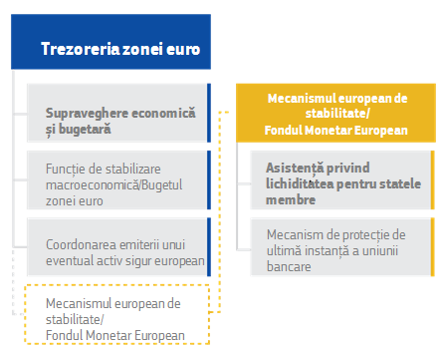
Sursa: Comisia Europeană
Consolidarea, cu timpul, a integrării economice, bugetare și financiare ar crea, de asemenea, ocazia revizuirii setului de norme fiscal-bugetare ale UE. Dacă unele voci susțin că normele actuale ar fi prea laxe, altele le consideră nejustificat de restrictive. Toată lumea este de acord însă că acestea au devenit excesiv de complexe, ceea ce nu permite asumarea corespunzătoare a responsabilităților și împiedică aplicarea lor eficace. Cu timpul, printr-o mai mare integrare, care să prevadă garanții adecvate și mijloace mai ample de gestionare a interdependenței economice, precum și o mai mare disciplină de piață, s-ar putea simplifica normele fiscal-bugetare.

5. Concluzii
Moneda euro este o realizare importantă, care se bucură de sprijin larg din partea europenilor. Trebuie să o protejăm și să o păstrăm. Însă este încă departe de a fi perfectă și are nevoie de reforme pentru a avea rezultate mai bune, în folosul tuturor. Acest lucru necesită voință politică, inițiativă și curaj.

S-au desprins învățăminte importante din ultimii cincisprezece ani și situația economică se îmbunătățește. Cu toate acestea, ar fi o greșeală să considerăm situația actuală ca fiind mulțumitoare. Moneda euro nu este nici cauza, și nici unica soluție la provocările cu care se confruntă în prezent europenii. Moneda euro creează însă oportunități și responsabilități specifice de care trebuie să fim pe deplin conștienți. În această lume globalizată, ne aduce beneficii pe care monedele și economiile naționale luate izolat nu ar putea niciodată să ni le ofere. Ne protejează de ratele de schimb volatile de la nivel mondial și este un actor puternic pe piețele valutare mondiale. Este liantul care unește cărămizile pieței interne a UE. Pentru economiile și pensiile noastre este cea mai bună poliță de asigurare împotriva inflației.

Astăzi, suntem tot mai conștienți de faptul că sunt necesare măsuri suplimentare în direcția finalizării uniunii economice și monetare. Pentru a oferi orientări pentru acțiunile viitoare, este important ca în primul rând să se convină asupra obiectivului și a principiilor directoare pentru calea de urmat. Obiectivul ar trebui să fie evident: moneda euro trebuie să își consolideze rolul de sursă de prosperitate și de bunăstare economică și socială comună, bazată pe o creștere economică incluzivă și echilibrată și pe stabilitatea prețurilor.

Dată fiind importanța acțiunilor care trebuie întreprinse, este nevoie ca acestea să fie etapizate corespunzător. Anul 2025 nu este chiar atât de îndepărtat. Comisia propune să se avanseze în două etape. Anexa 1 include o sinteză a acestei propuneri.

Prima etapă se va încheia la sfârșitul anului 2019. Această perioadă ar trebui utilizată pentru completarea uniunii bancare și a uniunii piețelor de capital cu acele elemente care sunt deja în discuție. Este vorba de mecanismul de protecție financiară pentru Fondul unic de rezoluție, de măsurile de reducere suplimentară a riscurilor în sectorul financiar și de Sistemul european de asigurare a depozitelor. Ar putea fi testate, de asemenea, unele instrumente noi, cum ar fi standarde mai bune de convergență economică și socială. Răspunderea democratică și eficacitatea arhitecturii UEM ar urma să fie îmbunătățite treptat.

În a doua etapă, și anume în perioada 2020-2025, ar urma să se finalizeze arhitectura UEM. În această etapă ar urma să fie întreprinse mai multe măsuri ambițioase care să completeze uniunea financiară, eventual prin crearea unui activ sigur european, și s-ar efectua o modificare a cadrului de reglementare a obligațiunilor de stat. În plus, ar putea fi avută în vedere o funcție de stabilizare bugetară. Prin urmare, arhitectura instituțională ar putea fi modificată mai substanțial.

Prezentul document de reflecție este o invitație adresată tuturor de a-și exprima opiniile privind viitorul uniunii noastre economice și monetare, în contextul dezbaterii mai ample referitoare la viitorul Europei. Alegerea căii de urmat ar trebui făcută printr-un consens larg și ar trebui să țină cont de provocările globale care ne așteaptă. În această privință, documentul de reflecție privind dimensiunea socială a Europei și valorificarea oportunităților globalizării, precum și documentul de reflecție privind viitorul finanțelor UE, care urmează să fie elaborat, vor contribui, la rândul lor, la discuția privind viitorul UEM.

A sosit momentul să se pună accentul în primul rând pe pragmatism, nu pe dogme, și să se favorizeze cooperarea, nu neîncrederea în ceilalți. La cincisprezece ani de la lansarea monedei euro și la zece ani de la izbucnirea crizei, este momentul să analizăm dintr-o nouă perspectivă cum am vrea să fie Uniunea noastră în următoarea decadă și să punem împreună bazele unui astfel de viitor.

Deși niciun activ și nicio investiție nu sunt complet sigure, noțiunea de „activ sigur” este utilizată pentru instrumentele care reprezintă un mijloc de tezaurizare fiabil și atractiv.

